**Αφήγηση**

**Ορισμός της Αφήγησης**

Αφήγηση ονομάζεται η **παρουσίαση μιας σειράς γεγονότων**, είτε πραγματικών είτε πλασματικών (επινοημένων). Καθώς αποτελεί μια **πράξη επικοινωνίας**, η αφήγηση προϋποθέτει έναν **πομπό** (τον αφηγητή) και ένα **δέκτη** (τον ακροατή / αναγνώστη). Ο αφηγητής φροντίζει να δώσει τις απαραίτητες πληροφορίες για τον τόπο, το χρόνο, τα πρόσωπα και τα πιθανά αίτια των γεγονότων. Η **έκταση** της **αφήγησης** **ποικίλει** από μια φράση (π.χ. «Πήγα, υπέγραψα και έφυγα») μέχρι ένα πολυσέλιδο / πολύωρο κείμενο (π.χ. η αφήγηση σε ένα μυθιστόρημα).

**Αφηγηματικό Περιεχόμενο και Αφηγηματική Πράξη**

* Τα γεγονότα και οι πράξεις των προσώπων που συνιστούν μια ιστορία αποτελούν το **αφηγηματικό περιεχόμενο**.
* Ο τρόπος με τον οποίο παρουσιάζονται τα γεγονότα μιας ιστορίας αποτελεί την **αφηγηματική πράξη**.

Το **ίδιο αφηγηματικό** **περιεχόμενο** (δηλαδή τα ίδια γεγονότα) μπορεί να παρουσιαστεί σε **διαφορετικές** **αφηγηματικές** **πράξεις** (δηλαδή με διαφορετικό τρόπο), ανάλογα με τις **επιδιώξεις** του **αφηγητή**. Για παράδειγμα, η διάσωση ενός ναυαγού θα αποδοθεί με διαφορετικό τρόπο από ένα ναυαγοσώστη στην υπηρεσιακή αναφορά, από ένα δημοσιογράφο που «καλύπτει» το γεγονός και από ένα συγγραφέα που εμπνεύστηκε από το ίδιο περιστατικό.

Ανάλογα με τους **δέκτες** της **αφήγησης**, η **γλώσσα** του **αφηγητή** **ποικίλει**. Παραδείγματος χάρη, ο ίδιος αφηγητής μιλάει διαφορετικά, όταν απευθύνεται σε παιδιά, και διαφορετικά, όταν απευθύνεται σε ενήλικες. Επίσης, η αφηγηματική γλώσσα παρουσιάζει ποικιλία ανάλογη με τον ίδιο τον αφηγητή (μορφωτικό επίπεδο, καταγωγή, κοινωνική τάξη, ηλικία, φύλο, επάγγελμα κ.ά.).

**Αφηγηματικά Είδη- Ύφος και Σκοπός**

Κάθε αφηγηματικό είδος αποβλέπει σε έναν ιδιαίτερο σκοπό. Συγκεκριμένα:

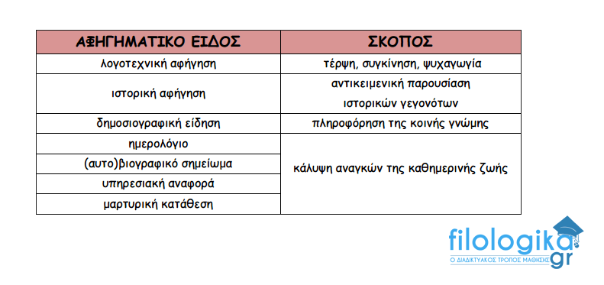

Συνοψίζοντας, μια αφήγηση μπορεί να στοχεύει:

* στην πληροφόρηση της κοινής γνώμης.
* στην καταγραφή και/ή στη μετάδοση προσωπικών εμπειριών.
* στην πρόκληση ορισμένων επιθυμητών αντιδράσεων και ενεργειών.
* στην κάλυψη των καθημερινών αναγκών.

Τα αφηγηματικά είδη διακρίνονται σε τρεις βασικές κατηγορίες με κριτήριο τη σχέση τους προς την πραγματικότητα. Ειδικότερα:

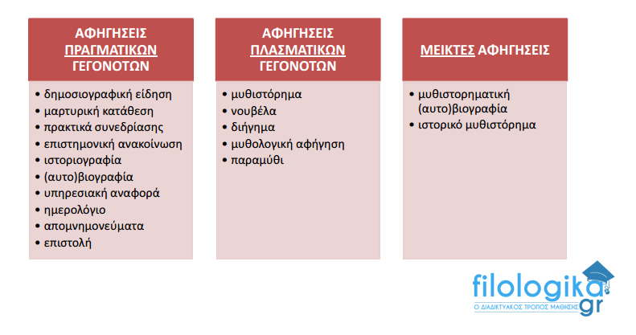

Το ύφος της αφήγησης ποικίλει ανάλογα με:

* το αφηγηματικό είδος
* τον πομπό της αφήγησης
* το δέκτη της αφήγησης
* τον επιδιωκόμενο σκοπό

Έτσι, το αφηγηματικό ύφος μπορεί να είναι επίσημο, αυστηρό, οικείο, γλαφυρό, λογοτεχνικό, εξομολογητικό, επιστημονικό, αντικειμενικό, υποκειμενικό, απλό, επιτηδευμένο κ.ά.

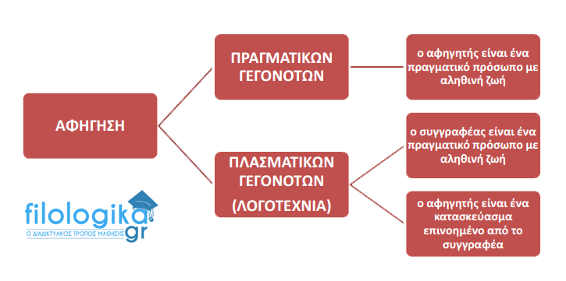

**ΠΡΟΣΟΧΗ!!!**

Σε μια **λογοτεχνική αφήγηση** δεν πρέπει να συγχέεται ο συγγραφέας, ένα πραγματικό πρόσωπο που υπάρχει έξω από το κείμενο, με τον **αφηγητή**, ένα πλασματικό πρόσωπο που υφίσταται μόνο μέσα στο πλαίσιο του λογοτεχνικού κειμένου. Βέβαια, είναι δυνατό να εντοπίζονται στο χαρακτήρα του αφηγητή αυτοβιογραφικά στοιχεία του συγγραφέα, οπότε τα δύο πρόσωπα προσομοιάζουν / ταυτίζονται.

Ανάλογα με το βαθμό της συμμετοχής του στα γεγονότα της αφήγησης, διακρίνονται δύο τύποι αφηγητή:

α) ο πρωταγωνιστής ή ο αυτόπτης μάρτυρας, ο οποίος συμμετέχει ενεργά στα γεγονότα και αφηγείται σε α΄ ρηματικό πρόσωπο (π.χ. αυτοβιογραφία, ημερολόγιο, απομνημονεύματα, κατάθεση μάρτυρα).

β) ο αμέτοχος παρατηρητής των γεγονότων, ο οποίος αφηγείται σε γ΄ ρηματικό πρόσωπο (π.χ. ιστοριογραφία, ρεπορτάζ, ιστορικό μυθιστόρημα).

1. **Ο ΑΦΗΓΗΤΗΣ**

**1. Με κριτήριο τη συμμετοχή του αφηγητή στην ιστορία, διακρίνονται οι ακόλουθοι τύποι αφηγητή:**

**α) Ο ομοδιηγητικός αφηγητής** Ο αφηγητής είναι ένα από τα πρόσωπα της διήγησης και συμμετέχει στην ιστορία είτε ως βασικός ήρωας, ως πρωταγωνιστής, είτε ως απλός παρατηρητής ή αυτόπτης μάρτυρας. Διακρίνονται δύο παραλλαγές του ομοδιηγητικού αφηγητή: ανάλογα με το αν είναι παρατηρητής/μάρτυρας ή ήρωας του δικού του αφηγήματος. Στη δεύτερη περίπτωση ο αφηγητής ονομάζεται αυτοδιηγητικός. Η χρήση του πρώτου προσώπου (πρωτοπρόσωπη αφήγηση) δε σημαίνει κατ' ανάγκη ομοδιηγητικό αφηγητή, προϋπόθεση γι' αυτό είναι ο αφηγητής να είναι πρόσωπο της αφήγησης.  
**β) Ο ετεροδιηγητικός αφηγητής** Ο αφηγητής δε συμμετέχει καθόλου στην ιστορία που αφηγείται. Στην περίπτωση αυτή ο συγγραφέας αναθέτει την αφήγηση σε πρόσωπο ξένο προς την ιστορία, αφηγείται σε τρίτο πρόσωπο (τριτοπρόσωπη αφήγηση).

**Έτσι, ανάλογα με τον τύπο του αφηγητή, η αφήγηση ονομάζεται:**

**• ομοδιηγητική αφήγηση:** όταν ο αφηγητής αφηγείται μια ιστορία στην οποία παίρνει μέρος. Αν είναι πρωταγωνιστής (και επομένως αφηγείται τη δική του ιστορία), τότε, σε αυτή την περίπτωση, η αφήγηση ονομάζεται αυτοδιηγητική αφήγηση και  
**• ετεροδιηγητική αφήγηση:** όταν ο αφηγητής δεν έχει απολύτως καμιά συμμετοχή στην ιστορία που αφηγείται.

**Στην ποίηση δεν έχουμε αφηγητή. Υπάρχουν αφηγηματικά ποιήματα, που εξιστορούν μια ιστορία. Στην περίπτωση αυτή έχουμε ποιητικό υποκείμενο.**

1. **ΑΦΗΓΗΜΑΤΙΚΟΙ ΤΡΟΠΟΙ**

Τόσο στο ποιητικό, όσο και στο πεζό κείμενο ο λογοτέχνης έχει τη δυνατότητα να χρησιμοποιήσει διαφορετικούς αφηγηματικούς τρόπους. Οι αφηγηματικοί τρόποι εντάσσονται στην ευρύτερη κατηγορία των αφηγηματικών τεχνικών. Οι βασικότεροι αφηγηματικοί τρόποι είναι:

* **Η περιγραφή**
* **Ο διάλογος**
* **Η αφήγηση**
* **Ο εσωτερικός μονόλογος**
* **Ο ελεύθερος πλάγιος λόγος**
* **Η εγκιβωτισμένη αφήγηση**
* **Τα σχόλια**
* **Μίμηση**
* **Διήγηση**
* **Μεικτό είδος**

**Η περιγραφή**

Όταν παρουσιάζουμε τα χαρακτηριστικά ενός προσώπου, ενός αντικειμένου ή μιας τοποθεσίας κάνουμε περιγραφή. Η περιγραφή ως αφηγηματικός τρόπος χρησιμοποιείται έντονα από τις απαρχές της καταγεγραμμένης λογοτεχνικής παραγωγής, από το έπος. Ας θυμηθούμε την περιγραφή του Ομήρου στη ραψωδία Σ’ της [Ιλιάδας](https://filologiko.edu.gr/%cf%84%ce%bf-%cf%80%cf%81%ce%bf%ce%bf%ce%af%ce%bc%ce%b9%ce%bf-%cf%84%ce%b7%cf%82-%ce%b9%ce%bb%ce%b9%ce%ac%ce%b4%ce%b1%cf%82-%ce%bc%ce%b5%cf%84%ce%ac%cf%86%cf%81%ce%b1%cf%83%ce%b7-%ce%ba%ce%b1%ce%b9/). Με κάθε λεπτομέρεια φέρνει μπροστά στα μάτια μας την ασπίδα του Αχιλλέα. Η περιγραφή χρησιμοποιήθηκε και στο κλασικό μυθιστόρημα του 18ου και 19ου αιώνα ως μια τεχνική επιβράδυνσης και κορύφωσης της αγωνίας.

Θα μπορούσαμε να προχωρήσουμε και σε μια ακόμα κατηγοριοποίηση αναφέροντας ότι η περιγραφή διακρίνεται:

* Σε ρεαλιστική περιγραφή, κατά την οποία περιγράφεται ένα πραγματικό πρόσωπο, τοπίο ή πράγμα. Για παράδειγμα, μια περιγραφή του Ολύμπου.
* Σε φανταστική περιγραφή, κατά την οποία περιγράφονται πλάσματα και οντότητες που υπάρχουν στη φαντασία του συγγραφέα. Για παράδειγμα, μια περιγραφή ενός εξωγήινου όντος.
* Σε μεικτή περιγραφή, κατά την οποία ξεκινώντας από την περιγραφή ενός υπαρκτού προσώπου ή πράγματος προσθέτουμε και άλλα στοιχεία που αποτελούν προϊόντα της φαντασίας του συγγραφέα.

**Ο διάλογος**

Ο διάλογος είναι ο βασικός τρόπος των θεατρικών έργων. Αυτήν ακριβώς τη λειτουργία επιτελεί και όταν χρησιμοποιείται στο πεζό ή ποιητικό κείμενο. Προσφέρει θεατρικότητα και ζωντάνια, δίνει τη δυνατότητα να σκιαγραφηθεί η προσωπικότητα και η ψυχοσύνθεση των ηρώων μέσα από τα λεγόμενα τους, το πως επικοινωνούν ή αντιπαρατίθενται. Τα έργα του [Πλάτωνα](https://filologiko.edu.gr/%cf%83%cf%89%ce%ba%cf%81%ce%b1%cf%84%ce%b9%ce%ba%cf%8c-%cf%80%cf%81%ce%bf%cf%83%cf%89%cf%80%ce%b5%ce%af%ce%bf-%cf%83%cf%84%ce%bf%cf%85%cf%82-%cf%80%ce%bb%ce%b1%cf%84%cf%89%ce%bd%ce%b9%ce%ba%ce%bf/) είναι γραμμένα σε διαλογική μορφή, κάτι που τα συγκαταλέγει και στα λογοτεχνικά αριστουργήματα.

Στο σημείο αυτό ας θυμηθούμε τον Παπαδιαμάντη και τον Βιζυηνό. Η χρήση του διαλόγου, που συνήθως γίνεται και στην ιδιωματική διάλεκτο των πρωταγωνιστών βοηθά ιδιαίτερα να σκιαγραφηθούν οι προσωπικότητές τους. Η αντίθεση ανάμεσα στην καθαρεύουσα της αφήγησης και το ιδίωμα του διαλόγου δημιουργεί μια αντίστιξη και εντείνει την απόλαυση του κειμένου.

**Η αφήγηση**

Για να έχουμε αφήγηση πρέπει να υπάρχουν τρία στοιχεία: Ο πομπός, ο οποίος αφηγείται, ο δέκτης που λαμβάνει το μήνυμα και φυσικά το περιεχόμενο της αφήγησης. Βασικό σημείο που πρέπει να τονιστεί είναι ότι σε μια αφήγηση δεν είναι δυνατόν να συμπεριλάβουμε όλα τα **γεγονότα**. Αυτό καθιστά την επιλογή και το ταλέντο του λογοτέχνη ως το πρωταρχικό στοιχείο που θα καθορίσει και την ποιότητα των γραφομένων. Στη σύγχρονη λογοτεχνία είναι σύνηθες το φαινόμενο του πειραματισμού στον τρόπο με τον οποίο ξεδιπλώνεται η αφήγηση. Πολλές φορές καλούμε τον αναγνώστη να “συμπληρώσει” τα κενά. Με αυτόν τον τρόπο ο κάθε αναγνώστης γίνεται και συνδημιουργός.

**Ο εσωτερικός μονόλογος**

Ο εσωτερικός μονόλογος εστιάζει στη **ροή των σκέψεων** ενός πρωταγωνιστή. Ο τρόπος που μιλάμε στον εαυτό μας είναι συνειρμικός. Συναισθήματα, σκέψεις, αναμνήσεις, μελλοντικές προβολές περνούν από μπροστά μας, όπως οι εικόνες μιας ταινίας. Η αλληλουχία είναι εσωτερική, δεν εντοπίζεται παρά μόνο μέσα στην ιδιαίτερη ψυχοσύνθεση και ιστορία του υποκειμένου.

**Ο ελεύθερος πλάγιος λόγος**

Ο ελεύθερος πλάγιος λόγος χαρακτηρίζεται ως η ενδιάμεση μορφή ανάμεσα στον ευθύ και τον πλάγιο λόγο. Ουσιαστικά πρόκειται για τον συνδυασμό δύο φωνών: του αφηγητή και του χαρακτήρα του οποίου τα λόγια μεταφέρει ο αφηγητής. Στον ελεύθερο πλάγιο λόγο δεν έχουμε ρήμα εξάρτησης, άρα τα **λόγια των προσώπων μεταφέρονται με μεγαλύτερη πειστικότητα.** (Απουσιάζει ο σύνδεσμος που θα χρησιμοποιούσαμε για να φτιάξουμε δευτερεύουσα πρόταση και το ρήμα εξάρτησης) Η αδυναμία του ελεύθερου πλάγιου λόγου είναι πως δεν είναι πάντοτε σαφές το αν πρόκειται για τα λόγια ενός προσώπου ή για την ερμηνεία του ίδιου του αφηγητή.

Ας παραθέσουμε ένα χαρακτηριστικό παράδειγμα για να αποσαφηνίσουμε το σημείο:

Ευθύς λόγος: Όταν τον συνάντησε του είπε λάμποντας: “Χαίρομαι που σε βλέπω.”

Πλάγιος λόγος: Όταν τον συνάντησε του είπε ότι ένοιωσε χαρά που τον είδε.

Ελεύθερος πλάγιος λόγος: Όταν τον συνάντησε έλαμψε. Χαίρονταν πολύ που τον είδε.

**Η εγκιβωτισμένη αφήγηση**

Στην εγκιβωτισμένη αφήγηση μια αφήγηση τοποθετείται στο εσωτερικό μιας άλλης. Έξοχα παραδείγματα εγκιβωτισμού έχουμε στον Όμηρο αλλά και στις Χίλιες και μια νύχτες. Την τεχνική της εγκιβωτισμένης αφήγησης χρησιμοποιεί και η Karen Blixen στο αριστούργημά της [7 Gothic Tales](https://www.goodreads.com/book/show/669305.Seven_Gothic_Tales?from_search=true) (Επτά Γοτθικές ιστορίες).

**Τα σχόλια**

Σε κάποιες περιπτώσεις ο **αφηγητής προσθέτει κάποια σχόλια που αφορούν τα πρόσωπα της ιστορίας ή τα δρώμενα.** Με αυτόν τον τρόπο δίνει την εντύπωση ότι **κάνει έναν διάλογο με τον αναγνώστη,** ότι του ζητά να εστιάσει σε κάποια συγκεκριμένη πτυχή της ιστορίας. Ένα χαρακτηριστικό παράδειγμα είναι τα σχόλια που παραθέτει ο Γιώργος Ιωάννου στο έργο του “Μες τους προσφυγικούς συνοικισμούς.”

Σύμφωνα με μια άλλη διάκριση μπορούμε να εντοπίσουμε τους εξής αφηγηματικούς τρόπους.

*α)* **Διήγηση***.* *Σ' αυτή ακούμε την ιστορία από μια απρόσωπη φωνή, δηλαδή από κάποιον αφηγητή που έχει αφομοιώσει στο λόγο του όλες τις άλλες φωνές που περιέχονται στην αφηγηματική του ύλη, αποκλείοντας την αυτολεξεί αναφορά στο λόγο των άλλων προσώπων· η φράση π.χ. «Ο Κώστας είπε: Θέλω...» θα πλαγιάσει στη διήγηση και θα γίνει: «Ο Κώστας είπε ότι θέλει...». Στην περίπτωση δηλαδή αυτή ο πεζογράφος αφηγείται την ιστορία σε τρίτο πρόσωπο από την οπτική γωνία ενός παντογνώστη παρατηρητή, που τα βλέπει όλα, ακόμη και τις σκέψεις των ανθρώπων. Η παράσταση της ιστορίας είναι υποκειμενική*.

*Ο τρόπος αυτός προκάλεσε ορισμένες εύλογες απορίες: αμφισβητήθηκε η ικανότητα ενός μυθιστοριογράφου να ξέρει τόσο βαθιά την ανθρώπινη ψυχή, τα κίνητρα των πράξεων, τα κοινωνικά ήθη και τους θεσμούς, γιατί κι αυτός είναι ένας άνθρωπος με περιορισμένες γνώσεις, με πάθη προσωπικά, όπως όλοι οι άνθρωποι, και γνώμη υποκειμενική. Πώς είναι λοιπόν δυνατό να εκφράσει περισσότερα από όσα ο ίδιος έχει δει και έχει ζήσει;*

*Οι παλαιότεροι μυθιστοριογράφοι που χρησιμοποίησαν αυτό τον τρόπο της αφήγησης φόρτωναν τα κείμενά τους με σχόλια και εξηγήσεις. Επίσης ανέλυαν εξαντλητικά τα ελατήρια των πράξεων των ηρώων. Οι καταχρήσεις αυτές στη σύγχρονη πεζογραφία τείνουν να εξαλειφθούν.*

*β)* **Μίμηση***: Μίμηση έχουμε στις ακόλουθες τρεις περιπτώσεις:*

*1) Όταν αφηγείται ένα πλαστό πρόσωπο, δηλαδή φανταστικό, συνηθέστερα σε πρώτο πρόσωπο. Το πλεονέκτημα της αφήγησης σε πρώτο πρόσωπο είναι ότι χαρίζει στο λόγο του αφηγητή αμεσότητα. Ακόμη ο λόγος του έχει τη δύναμη της προσωπικής μαρτυρίας. Το μειονέκτημα όμως είναι ότι ο συγγραφέας με τον τρόπο αυτό μπορεί να μεταδώσει την περιορισμένη εμπειρία ενός μόνο προσώπου. Γιατί ένα πρόσωπο δεν μπορεί να τα ξέρει όλα.*

*Είναι δυνατόν όμως και στην περίπτωση αυτή η αφήγηση να γίνεται σε τρίτο πρόσωπο, από την οπτική γωνία ενός ήρωα. Και ο τρόπος αυτός έχει τους ίδιους περιορισμούς ως προς τη μετάδοση πείρας, τους οποίους επισημάναμε στην αφήγηση σε πρώτο πρόσωπο.*

*2) Μεικτός τρόπος· σ' αυτόν υπάρχει ένας αφηγητής (είτε απρόσωπος είτε πλαστός), αλλά η αφήγησή του διακόπτεται με την παρεμβολή άλλων προσώπων που διαλέγονται σε ευθύ λόγο. Έχουμε δηλαδή συνδυασμό αφήγησης και διαλόγου. Αυτό το βλέπουμε στα περισσότερα διηγήματα και στο μυθιστόρημα.*

*3) Διάλογος: εδώ απουσιάζει εντελώς ο αφηγητής. Είναι μια τεχνική καθαρά θεατρική. Χρησιμοποιείται όμως κάποτε και στο σύγχρονο διήγημα*

1. **ΟΠΤΙΚΗ ΓΩΝΙΑ - ΕΣΤΙΑΣΗ**

Ανάλογα με την οπτική γωνία του αφηγητή, δηλαδή

την άμεση ή έμμεση γνώση του για τα γεγονότα

* τη συναισθηματική του φόρτιση
* τον τρόπο σκέψης του
* το επιδιωκόμενο αποτέλεσμα

επιλέγονται τα γεγονότα που θα συμπεριληφθούν στην αφήγηση (αφηγηματικό υλικό).

**Η οπτική γωνία στη λογοτεχνική αφήγηση**

Ο αφηγητής εστιάζει στα δρώμενα από μια ορισμένη σκοπιά / θέση. Η θέση αυτή, όπως και ο ίδιος ο αφηγητής, ορίζεται από τον συγγραφέα. Επομένως, η οπτική γωνία στη λογοτεχνία αποτελεί μια αφηγηματική τεχνική. Η αφήγηση μπορεί να γίνει από τις εξής σκοπιές:

1. αφήγηση με **μηδενική εστίαση**: ο αφηγητής δεν έχει κάποια συγκεκριμένη οπτική γωνία (*εστίαση μηδέν*), αλλά βλέπει τα δρώμενα καθολικά, από όλες τις θέσεις (*αφηγητής – Θεός*). Επιπλέον, γνωρίζει τα πάντα για τα πρόσωπα της ιστορίας, ακόμη και τις πιο ενδόμυχες σκέψεις τους. Η απόλυτη αυτή γνώση τον καθιστά έναν *παντογνώστη αφηγητή*.
2. αφήγηση με **εσωτερική εστίαση**: ο αφηγητής είναι πρόσωπο της ιστορίας (*εστίαση εκ των έσω*) και, ως εκ τούτου, έχει περιορισμένη γνώση των πραγμάτων (*αφηγητής – άνθρωπος*). Συγκεκριμένα, γνωρίζει όσα ακριβώς ξέρουν και τα υπόλοιπα πρόσωπα της ιστορίας.
3. [αφήγηση με **εξωτερική εστίαση**: ο αφηγητής, είτε είναι πρόσωπο της ιστορίας είτε όχι, έχει *μηδαμινή γνώση* των πραγμάτων. Στην πραγματικότητα, γνωρίζει λιγότερα από όσα ξέρουν τα υπόλοιπα πρόσωπα της ιστορίας. Αυτό το είδος αφήγησης είναι τριτοπρόσωπη αφήγηση και είναι αυτή που συναντάμε στα αστυνομικά μυθιστορήματα.]
4. **ΑΦΗΓΗΜΑΤΙΚΟΣ ΧΡΟΝΟΣ**

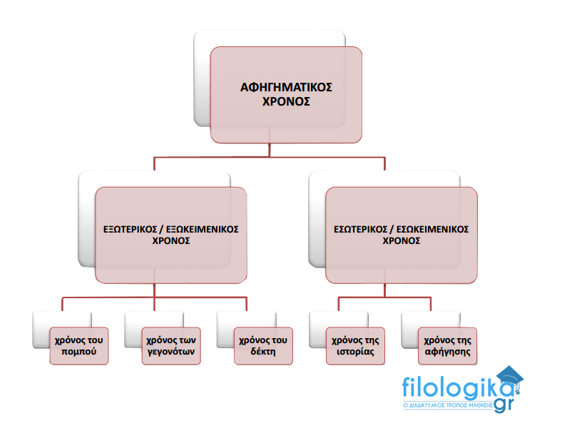

Η έννοια του χρόνου αποτελεί θεμελιώδες στοιχείο της αφήγησης και απαντά πολύπλευρα σε όλες τις πτυχές της. Κατ’ αρχήν, εντοπίζονται δύο βασικά χρονικά επίπεδα: ο **εξωκειμενικός** / εξωτερικός χρόνος και ο **εσωκειμενικός** / εσωτερικός χρόνος.

Ως επικοινωνιακή πράξη, η αφήγηση (μήνυμα) μεταδίδεται από τον αφηγητή (πομπό) και προσλαμβάνεται από κάποιον ακροατή ή αναγνώστη (δέκτη) σε χρόνο που δε σχετίζεται με αυτό καθ’ εαυτό το αφηγηματικό κείμενο (εξωκειμενικός χρόνος). Καθένας από τους τρεις αυτούς παράγοντες της αφηγηματικής επικοινωνίας τοποθετείται σε ένα συγκεκριμένο χρονικό σημείο. Έτσι, ο εξωκειμενικός χρόνος της αφήγησης διακρίνεται σε τρία μέρη:

* **στο χρόνο των γεγονότων**: η εποχή / η χρονική στιγμή κατά την οποία διαδραματίζονται τα γεγονότα της αφήγησης.
* **στο χρόνο του πομπού**: η εποχή / η χρονική στιγμή κατά την οποία ο αφηγητής αφηγείται τα γεγονότα. [ΠΡΟΣΟΧΗ!!! Δεν πρέπει να συγχέεται ο χρόνος του αφηγητή με τον χρόνο του συγγραφέα, καθώς οι δυο τους ενδέχεται να ζουν σε διαφορετικές εποχές. Για παράδειγμα, ένας σύγχρονος συγγραφέας μπορεί να τοποθετεί τον αφηγητή του έργου του στην προ Χριστού εποχή. Συνεπώς, ορθότερο είναι να κάνουμε λόγο για *πομπό-αφηγητή* και *πομπό-συγγραφέα*.]
* **στο χρόνο του δέκτη**: η εποχή / η χρονική στιγμή κατά την οποία ο δέκτης (ακροατής /αναγνώστης) ακούει ή διαβάζει την αφήγηση.

Παραδείγματος χάρη, τα ομηρικά έπη γράφτηκαν τον 8ο-7ο αι. π.Χ. (χρόνος του πομπού-συγγραφέα), αναφέρονται στην εποχή του 12ου αι. π.Χ. (χρόνος των γεγονότων) και οι ραψωδίες τους ακούγονται ή διαβάζονται από την εποχή που γράφτηκαν μέχρι σήμερα (χρόνος του δέκτη).

Προφανώς, στην άμεση προφορική αφήγηση ο χρόνος του πομπού-αφηγητή ταυτίζεται με το χρόνο του δέκτη. Από την άλλη πλευρά, στη γραπτή αφήγηση ο χρόνος του δέκτη είναι πάντοτε μεταγενέστερος από αυτόν του πομπού.

Επιπρόσθετα, σε μια αφήγηση πραγματικών γεγονότων (π.χ. ιστορική αφήγηση) ο χρόνος του πομπού καθίσταται πάντα μεταγενέστερος από το χρόνο των γεγονότων. Αντίθετα, σε μια αφήγηση φανταστικών γεγονότων ο χρόνος του πομπού μπορεί να είναι μεταγενέστερος, σύγχρονος ή προγενέστερος του χρόνου των γεγονότων [*προγενέστερος* στην περίπτωση που τα γεγονότα τίθενται στο μέλλον (π.χ. σε περιπέτεια επιστημονικής φαντασίας)].

Παράλληλα, η έννοια του χρόνου εντοπίζεται μέσα στο κείμενο της αφήγησης. Ο εσωκειμενικός / εσωτερικός χρόνος διαιρείται σε:

* **χρόνο της ιστορίας**: η χρονική σειρά, η διάρκεια και η συχνότητα των γεγονότων που συνιστούν την ιστορία μιας αφήγησης.
* **χρόνο της αφήγησης**: η χρονική σειρά, η διάρκεια και η συχνότητα, κατά τις οποίες ο αφηγητής διηγείται τα γεγονότα μιας αφήγησης.

Α. Σύγκριση του χρόνου της ιστορίας με το χρόνο της αφήγησης **ως προς τη χρονική σειρά.**

Παρ’ όλο που τα γεγονότα εκτυλίσσονται με μια ορισμένη χρονική σειρά / τάξη, ο αφηγητής παραβιάζει συχνά τη χρονική ακολουθία και εξιστορεί τα γεγονότα με αναχρονίες:

* **αναδρομική αφήγηση (ανάληψη)**: η ανάκληση ενός γεγονότος προγενέστερου χρονικά από το σημείο της ιστορίας στο οποίο βρισκόμαστε σε μια συγκεκριμένη στιγμή.
* **πρόδρομη αφήγηση (πρόληψη)**: η πρόωρη αφήγηση ενός μελλοντικού γεγονότος.
* **γραμμική ή ευθύγραμμη αφήγηση**: τα γεγονότα της αφήγησης ακολουθούν τη χρονική εξέλιξη των γεγονότων της ιστορίας.

Β. Σύγκριση του χρόνου της ιστορίας με το χρόνο της αφήγησης **ως προς τη διάρκεια**.

Αναπόφευκτα, η διάρκεια των γεγονότων σε πραγματικό χρόνο δε συμπίπτει απόλυτα με την έκταση της αφήγησης. Άλλοτε τα γεγονότα παρουσιάζονται συνοπτικά και άλλοτε με εξαντλητικές λεπτομέρειες. Συνεπώς, η αφήγηση εξελίσσεται είτε πιο γρήγορα από την ιστορία (επιτάχυνση) είτε πιο αργά (επιβράδυνση) ή με τον ίδιο ακριβώς ρυθμό.

* **Επιτάχυνση**: ο αφηγητής συμπυκνώνει το χρόνο και παρουσιάζει *συνοπτικά* (με λίγα λόγια / σε λίγες αράδες) γεγονότα που εκτυλίσσονται σε μεγαλύτερο χρονικό διάστημα. Αυτό σημαίνει ότι ο χρόνος της αφήγησης έχει μικρότερη διάρκεια από το χρόνο της ιστορίας. Η μέγιστη επιτάχυνση απαντά στην *έλλειψη*, όπου αποσιωπάται εντελώς ένα τμήμα της ιστορίας. Σαφώς, η περιληπτική και σύντομη αφήγηση χρησιμοποιείται για την εξιστόρηση ήσσονος σημασίας γεγονότων.
* **Επιβράδυνση**: ο αφηγητής παρουσιάζει αναλυτικά (με εξαντλητικές λεπτομέρειες) γεγονότα που εκτυλίσσονται σε μικρότερο χρονικό διάστημα. Έτσι, ο χρόνος της αφήγησης καταλαμβάνει μεγαλύτερη χρονικά έκταση από το χρόνο της ιστορίας. Η μέγιστη επιβράδυνση συναντάται στην *παύση*, όπου ο χρόνος της ιστορίας «παγώνει» και ο αφηγητής καταφεύγει σε σχόλια, σκέψεις, περιγραφές και κάθε άλλου είδους παρεκβάσεις. Προφανώς, ο αφηγητής εμμένει στις λεπτομέρειες και παρουσιάζει εκτενέστερα τα στοιχεία εκείνα που θεωρεί σημαντικότερα.
* **Ισοχρονία**: ο αφηγητής παρουσιάζει τα γεγονότα σε χρονική διάρκεια ίση με τον πραγματικό χρόνο της ιστορίας. Συνεπώς, ο χρόνος της αφήγησης και ο χρόνος της ιστορίας συμπίπτουν. Ισοχρονία εντοπίζεται κυρίως στους διαλόγους και στους εσωτερικούς μονολόγους (*σκηνή*).

Γ. Σύγκριση του χρόνου της ιστορίας με το χρόνο της αφήγησης **ως προς τη συχνότητα**.

Η συχνότητα στην αφηγηματική οργάνωση σχετίζεται με την επανάληψη ενός γεγονότος μέσα στην ιστορία και μέσα στην αφήγηση. Διακρίνονται τέσσερεις βασικές περιπτώσεις:

* Ο αφηγητής διηγείται μια φορά αυτό που στην ιστορία συνέβη μια φορά (***μοναδική αφήγηση***).
* Ο αφηγητής διηγείται x φορές αυτό που στην ιστορία συνέβη x φορές (***πολυμοναδική αφήγηση***).
* Ο αφηγητής διηγείται περισσότερες φορές αυτό που στην ιστορία συνέβη μια φορά (***επαναληπτική αφήγηση***).
* Ο αφηγητής διηγείται μια φορά αυτό που στην ιστορία συνέβη περισσότερες φορές (***θαμιστική αφήγηση***).

Στην επαναληπτική αφήγηση, το ίδιο γεγονός δεν παρουσιάζεται κάθε φορά πανομοιότυπα. Η εκάστοτε επανάληψη γίνεται με διαφορετικό τρόπο, ύφος και προοπτική, εξυπηρετώντας ανάλογα τις επιδιώξεις του αφηγητή.

**Περιγραφή και Αφήγηση**

**Διάκριση της περιγραφής από την αφήγηση**

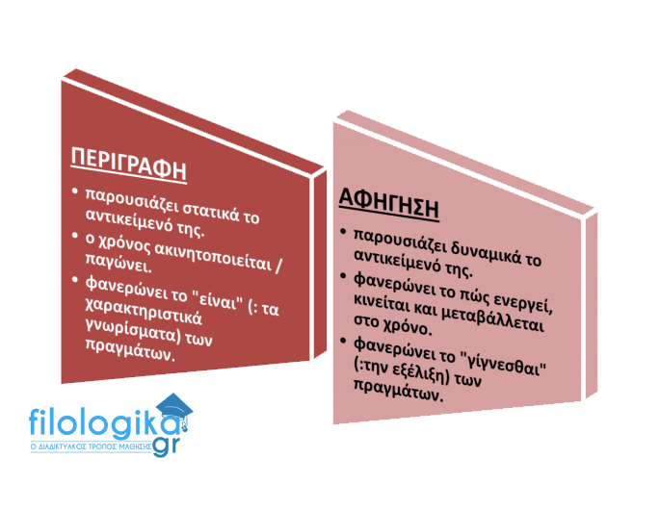

Συχνά, τα όρια μεταξύ περιγραφής και αφήγησης συγχέονται. Για παράδειγμα, όταν παρουσιάζουμε μια **διαδικασία** (π.χ. τη συναρμολόγηση ενός γραφείου) ή μια **λειτουργία** (π.χ. τη λειτουργία της μηχανής του αυτοκινήτου), **αναφερόμαστε δυναμικά στην εξέλιξή τους μέσα στο χρόνο.** Στο πρώτο παράδειγμα, στην παρουσίαση της διαδικασίας συναρμολόγησης ενός γραφείου, φανερώνεται **το πώς πρέπει να ενεργήσουμε**, προκειμένου να ενώσουμε μεταξύ τους τα διάφορα κομμάτια και να φτιάξουμε το γραφείο. Στην άλλη περίπτωση, όπου αναλύεται η λειτουργία της μηχανής του αυτοκινήτου, γίνεται αναφορά **στο πώς ενεργούν** τα διάφορα μέρη της μηχανής με αποτέλεσμα την κίνηση του οχήματος. Τα στοιχεία δείχνουν ότι και οι δύο περιπτώσεις συνιστούν αφήγηση. Παρ’ όλα αυτά, όταν οι ενέργειες που παρουσιάζονται είναι τυποποιημένες και επαναλαμβανόμενες, και συνεπώς αποτελούν βασικά γνωρίσματα του «αντικειμένου» (: της διαδικασίας ή της λειτουργίας), εντάσσονται στο είδος της περιγραφής.

**Η περιγραφή μέσα στην αφήγηση**

Μερικές φορές, η περιγραφή και η αφήγηση συνυπάρχουν μέσα στο ίδιο κείμενο. Μάλιστα, αυτό μπορεί να παρατηρηθεί ακόμη και σε μία μόνο περίοδο. Παραδείγματος χάρη,  «Ο Νίκος, αφού επισκέφτηκε τους γονείς του, έφυγε βιαστικά με το καινούργιο του αυτοκίνητο (*αφήγηση*), ένα κόκκινο VW με γυαλιστερή επιφάνεια, μεγάλες ζάντες και σκούρα τζάμια» (*περιγραφή*).

Με την παρεμβολή μιας περιγραφής σε ένα αφηγηματικό κείμενο, ο συγγραφέας επιδιώκει τους εξής στόχους:

* Σκιαγράφηση των προσώπων της αφήγησης.
* Στήσιμο του σκηνικού μέσα στο οποίο δρουν τα πρόσωπα.
* Διευκρίνιση σημείων της αφήγησης με άμεσες ή έμμεσες πληροφορίες.
* Μετάβαση από το ένα αφηγηματικό μέρος στο άλλο.
* Επιβράδυνση της αφηγηματικής πλοκής —αφού με την περιγραφή «παγώνει» ο αφηγηματικός χρόνος— και επομένως, πρόκληση αγωνίας στον αναγνώστη / ακροατή.
* Προσφορά αισθητικής απόλαυσης.